Guy Rocher
sociologue, Université de Montréal

(2008)

“Rapport Bouchard-Taylor.
UNE MAJORITÉ TROP MINORITAIRE ?”

Un document produit en version numérique par Jean-Marie Tremblay, bénévole,
professeur de sociologie au Cégep de Chicoutimi
Courriel: jean-marie_tremblay@uqac.ca
Site web pédagogique : http://www.uqac.ca/jmt-sociologue/

Dans le cadre de la collection: "Les classiques des sciences sociales"
Site web: http://classiques.uqac.ca/

Une collection développée en collaboration avec la Bibliothèque
Paul-Émile-Boulet de l'Université du Québec à Chicoutimi
Site web: http://bibliotheque.uqac.ca/

Politique d'utilisation
de la bibliothèque des Classiques

Toute reproduction et rediffusion de nos fichiers est interdite, même avec la mention de leur provenance, sans l’autorisation formelle, écrite, du fondateur des Classiques des sciences sociales, Jean-Marie Tremblay, sociologue.

Les fichiers des Classiques des sciences sociales ne peuvent sans autorisation formelle:

- être hébergés (en fichier ou page web, en totalité ou en partie) sur un serveur autre que celui des Classiques.
- servir de base de travail à un autre fichier modifié ensuite par tout autre moyen (couleur, police, mise en page, extraits, support, etc...),

Les fichiers (.html, .doc, .pdf., .rtf, .jpg, .gif) disponibles sur le site Les Classiques des sciences sociales sont la propriété des Classiques des sciences sociales, un organisme à but non lucratif composé exclusivement de bénévoles.

Ils sont disponibles pour une utilisation intellectuelle et personnelle et, en aucun cas, commerciale. Toute utilisation à des fins commerciales des fichiers sur ce site est strictement interdite et toute rediffusion est également strictement interdite.

L'accès à notre travail est libre et gratuit à tous les utilisateurs. C'est notre mission.

Jean-Marie Tremblay, sociologue
Fondateur et Président-directeur général,
LES CLASSIQUES DES SCIENCES SOCIALES.

Cette édition électronique a été réalisée par Jean-Marie Tremblay, bénévole, professeur de sociologie au Cégep de Chicoutimi à partir de l’article de :

Guy Rocher,

“Rapport Bouchard-Taylor. Une majorité trop minoritaire ?”

Un article publié dans le journal LE DEVOIR, Montréal, édition du jeudi 12 juin 2008, page A7 — idées.

M. Guy Rocher (1924 - ) professeur de sociologie et chercheur au Centre de recherche en droit public de l'Université de Montréal.

[Autorisation formelle réitérée par M. Rocher le 16 août 2006 de diffuser tous ses articles dans Les Classiques des sciences sociales. Le 5 juin 2008, M. Rocher reconfirmait cette autorisation.]

Courriel : guy.rocher@umontreal.ca

Polices de caractères utilisée :

Pour le texte: Times New Roman, 14 points.
Pour les citations : Times New Roman, 12 points.
Pour les notes de bas de page : Times New Roman, 12 points.

Édition électronique réalisée avec le traitement de textes Microsoft Word 2004 pour Macintosh.

Mise en page sur papier format : LETTRE (US letter), 8.5’’ x 11’’)

Édition numérique réalisée le 12 juin 2008 à Chicoutimi, Ville de Saguenay, province de Québec, Canada.

Guy Rocher (1989)
sociologue, Université de Montréal

“Rapport Bouchard-Taylor.
Une majorité trop minoritaire ?”

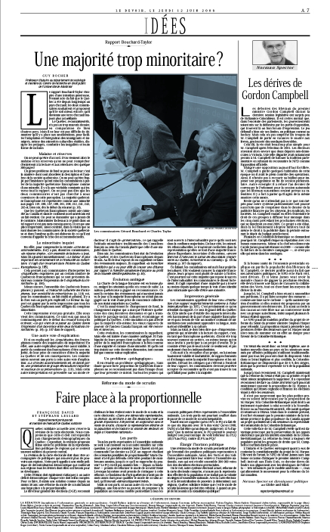

Un article publié dans le journal Le Devoir, Montréal, Édition du jeudi 12 juin 2008. Page A7 — idées.

Guy Rocher (2008)

“Rapport Bouchard-Taylor. Une majorité trop minoritaire ?”

Un article publié dans le journal Le Devoir, Montréal, Édition du jeudi 12 juin 2008. Page A7 — idées.

Guy Rocher, Professeur titulaire au département de sociologie et membre du Centre de recherche en droit public de l'Université de Montréal

Courriel : guy.rocher@umontreal.ca

Mots clés : Rapport Bouchard-Taylor, majorité, culture, Religion, Immigration, Québec (province)

Le rapport Bouchard-Taylor s'inspire d'une intention généreuse. Prenant acte du fait que le Québec a été depuis longtemps un pays d'accueil, les deux commissaires souhaitent et proposent qu'il le soit mieux encore, qu'il devienne une terre d'accueil toujours plus accueillante.

Le Québec, reconnaissent-ils, n'a pas un trop mauvais dossier, en comparaison de bien d'autres pays. Mais il ne leur est pas difficile de démontrer qu'il y a place aux améliorations, pour faciliter l'adaptation et l'intégration des immigrants et immigrés, même des minorités culturelles établies, dissiper les préjugés, combattre les inégalités et toute forme de racisme.

Malaise et réserves

On ne peut qu'être d'accord. D'où viennent alors le malaise et les réserves qu'on ne peut s'empêcher d'entretenir à la lecture et aux relectures des quelque 300 pages ?

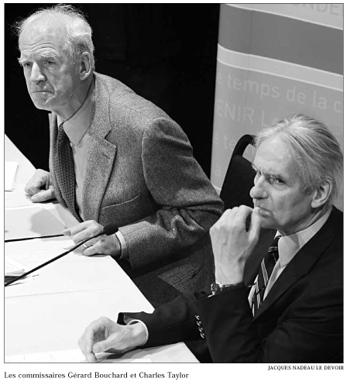

Un grave problème de fond se pose au lecteur : c'est la manière dont sont abordées la description et l'analyse de la société québécoise. On ne peut qu'être frappé par l'insistance qu'ont mise les commissaires à parler de la majorité québécoise francophone comme d'une minorité. Il y a là une véritable constante qui traverse tout le rapport. On ne peut pas dire que les deux commissaires n'ont pas cherché à nous convaincre de cette perception. La majorité québécoise francophone est représentée comme une minorité aux pages 119, 186, 187, 189, 201, 208, 212, 241, 242, 243 et, bien sûr, dès le début du résumé (p. 18).

Que les Québécois francophones soient une minorité au Canada et dans le continent nord-américain est un fait évident. On peut se demander qui a jamais dit le contraire. Mais insister là-dessus à ce point dans un tel rapport n'est pas sans conséquences. Il occupe une place importante, sinon centrale, dans la vision que se sont donnée les commissaires de la société québécoise et dans l'analyse qu'ils ont élaborée de ce qu'il est convenu d'appeler la crise des accommodements.

Le minoritaire inquiet

En effet, pour comprendre la récente « crise des accommodements», il n'y a pas, disent les commissaires, « de réponse simple » . « Un ensemble de facteurs » a joué. Mais ils ajoutent immédiatement : « Le facteur le plus important est certainement lié à l'insécurité du minoritaire. Il s'agit d'un invariant dans l'histoire du Québec francophone » (p. 185).

Cela permet aux commissaires d'interpréter les « inquiétudes » exprimées par un certain nombre de Québécois francophones qui se sont présentés devant eux comme l'expression de l'« inquiétude du minoritaire » (p. 186).

Mieux encore, l'ensemble des Québécois francophones y passent. « L'insécurité culturelle des francophones, leur sensibilité de minoritaires » (p. 119) est, pour les commissaires, un fait établi et général. Il y a là chez eux un parti pris explicatif. Le lecteur du rapport est gagné par la nette impression que tous les Québécois francophones sont affligés du complexe minoritaire.

Cette impression n'est pas gratuite. Elle nous vient des commissaires. Ce sont eux qui nous la communiquent dès le début du résumé lorsqu'ils écrivent : « Ce qui vient de se passer au Québec donne l'impression d'un face-à-face entre deux formations minoritaires » (p. 18) (p. 187 dans le rapport).

Une autre voie d'explication

Et si on expliquait les «inquiétudes» des francophones comme des inquiétudes de majoritaires! En effet, une autre explication peut être aussi valable, à partir du sentiment des francophones d'être une majorité, de leur prise de conscience d'être la majorité au Québec et de ses conséquences. Les commissaires ouvrent une porte à cette autre voie d'explication : « La crise des accommodements est, en bonne partie, une protestation de groupe ethnoculturel majoritaire soucieux de sa préservation » (p. 119). Mais cette autre interprétation est présentée sur un mode réducteur: il s'agit de « préservation », ce qui rappelle l'attitude minoritaire traditionnelle des Canadiens français au sein du Canada plutôt que celle d'une majorité dans le Québec.

Bien sûr, les commissaires font état de l'évolution du Québec et des Québécois francophones depuis 50 ans. Au fil de leur exposé, ils en rappellent certains des événements majeurs. Ils rappellent « la transition identitaire qui a eu pour effet de creuser une distance par rapport à l'identité canadienne-française au profit de la nouvelle identité québécoise » (p. 40).

Évolution ambiguë

La Charte de la langue française est en bonne place, malgré les atteintes qu'elle n'a cessé de subir. La nation québécoise a gagné en reconnaissance. Ce sont là certains des événements qui n'auraient jamais vu le jour si la majorité francophone ne s'était pas engagée sur la voie d'une prise de conscience collective de son statut majoritaire au Québec.

C'est là assurément le changement de fond, le changement majeur qui a marqué l'histoire québécoise des cinq dernières décennies et qui a transformé le paysage social, culturel, économique et politique du Québec. Cette mutation n'a pas affecté que la majorité elle-même: les vieux rapports de pouvoir de l'ancien Canada français ont été renversés et inversés.

Cette évolution, les commissaires la rappellent. Mais elle est traitée d'une manière ambiguë. Et l'ambiguïté de leurs propos tient au fait qu'ils ont voulu parler de la majorité francophone à la fois comme d'une majorité et comme d'une minorité. Et qu'ils ont trop insisté sur cette dernière dimension, tant comme fait que comme valeur explicative.

Un problème «pédagogique»

Il en résulte un problème «pédagogique». Sans doute qu'une forte proportion de Québécois francophones ne se reconnaissent pas dans l'image d'eux que leur présente ce miroir. Surtout les jeunes qui sont ouverts à l'interculturalité parce qu'ils sont nés dans la confiance majoritaire. De leur côté, les minorités ethnoculturelles se trouveront confortées dans la représentation qu'elles se font d'une majorité francophone flageolante, incertaine d'elle-même, « encore bien mal à l'aise avec le cumul des deux statuts (majoritaires au Québec, minoritaires au Canada) » (p. 18 du résumé, p. 187 du rapport).

Ce faisant, les commissaires ont nui à leur projet interculturel. S'ils voulaient rassurer la majorité francophone, leurs propos sont plutôt de nature à l'irriter. C'est pourtant sur cette majorité que repose le succès de l'interculturalité : les commissaires le disent fortement. Il s'agit cependant d'une majorité qui a trouvé au moins depuis quelque temps la voie d'une identité plus valorisante que celle d'être une minorité.

Impression générale

Les commissaires appellent de leur voeu « l'institution d'un rapport majorité/minorité conforme à l'idéal interculturaliste » (p. 187). C'est précisément ce qu'on attendait du rapport. Ce sera le grand défi du Québec du XXIe siècle que d'établir des rapports interculturels harmonieux de la part d'une majorité francophone et qui a besoin de voir un nombre croissant de minoritaires non seulement apprendre sa langue, mais surtout s'identifier à sa culture.

Mais au total, je dois bien dire que « l'impression » générale qui m'envahit à la lecture du rapport, c'est, en tant que francophone québécois, d'avoir été trop souvent ramené en arrière, en même temps qu'on nous invite à participer à un projet d'avenir. Et je constate n'être pas le seul à avoir ce sentiment, et pas seulement chez les indépendantistes.

Cela nuit à la réception d'un projet, en lui-même hautement valable et souhaitable, de rapprochements et d'échanges entre la majorité francophone et les minorités. Devant les critiques qui s'élèvent à l'endroit de leur rapport, les commissaires devront peut-être accepter de reconnaître qu'ils n'ont pas trouvé le ton qu'il fallait pour parler à la majorité.

Fin du texte

